P r e s s e i n f o r m a t i o n
Kerto LVL im Rampenlicht

Metsä Wood mit eigenem Stand auf der Dach+Holz International 2026

Europas führender LVL-Hersteller Metsä Wood ist 2026 mit eigenem Messestand auf der Dach+Holz International in Köln vertreten und stellt in Halle 7 an Stand 7.211 Materialeffizienz beim Bauen mit Holz in den Mittelpunkt. Im Fokus stehen die vielseitigen Einsatzmöglichkeiten des Furnierschichtholzes Kerto LVL – darunter schlanke Wand-, Decken- und Dachkonstruktionen für Neubauten, bei Aufstockungen oder für das modulare Bauen. Besucher erleben, wie Kerto LVL durch außergewöhnliche Stabilität, Material- und Kosteneffizienz sowie zertifizierte Nachhaltigkeit neue Maßstäbe im Holzbau setzt und ressourcenschonende Lösungen für die Zukunft bietet.

Vom 24. bis 27. Februar 2026 präsentiert sich Metsä Wood mit einem eigenen Stand auf der renommierten Fachmesse Dach+Holz International in Köln. Im Fokus des Messeauftritts in Halle 7 an Stand 7.211 stehen die vielseitigen Einsatzmöglichkeiten von Kerto LVL. Das Furnierschichtholz kommt in Wand-, Decken- und Dachelementen ebenso zum Einsatz wie in Sturzlösungen, Top-Plate-Auflagern oder im Ständerwerk. Durch die Kombination aus Maßhaltigkeit, Formstabilität und Ressourceneffizienz entstehen schlanke und präzise Konstruktionen, die sowohl die Vorfertigung im Werk als auch die Verarbeitung auf der Baustelle spürbar erleichtern und beschleunigen. So lassen sich Arbeitskosten nachweislich senken. Gefertigt wird Kerto LVL dabei aus nachwachsendem, nordischem Nadelholz, das einen außergewöhnlich hohen Ertrag pro Stamm bietet.

Bis zu 50 Prozent weniger Material

Die Vorteile von Kerto LVL lassen sich in konkreten Zahlen beziffern. So können in den Erdgeschosswänden eines achtstöckigen Gebäudes beispielsweise bis zu 50 Prozent des Holzmaterials im Vergleich zu Massivholzkonstruktionen eingespart werden. Dies ist auf die innovative Verklebung der drei Millimeter starken Nadelholz-Furniere zurückzuführen. Dank großer Elemente mit hohem Vorfertigungsgrad lassen sich zudem bis zu 1.500 Quadratmeter fertiges Dach an einem einzigen Tag installieren – bei Spannweiten bis zu 24 Metern. Kerto LVL ermöglicht darüber hinaus bis zu 25 Prozent breitere Balkenabstände als OSB3 bei gleicher Plattendicke. Als Deckenplatte performt es bis zu 50 Prozent besser im Vergleich zu einer Dreischichtplatte – bezogen auf Festigkeit, Durchbiegung und Steifigkeit.

Qualitätssprung im Holzrahmenbau

Planerinnen, Architekten und holzverarbeitende Betriebe sind eingeladen, sich am Stand von Metsä Wood über die neuesten Entwicklungen und individuellen Lösungen für nachhaltiges, effizientes Bauen zu informieren. Metsä Wood demonstriert anhand von Praxisbeispielen, wie sich mit Kerto LVL besonders schlanke, leichte und dennoch extrem stabile Bauteile realisieren lassen, die höchste Anforderungen an Sicherheit und Effizienz erfüllen. „Kerto LVL zeichnet sich im Vergleich zu anderen gängigen Holzprodukten für den Holzrahmenbau durch eine besonders gerade und schlanke Form aus. Darüber hinaus ist das Material robust und weist kaum Schwinden auf. Dies wirkt sich positiv auf die Produktionsprozesse und die Qualität des fertigen Bauwerks aus“, erklärt Moritz Burk, Kerto Offsite Manager. „Der Holzrahmenbau mit Kerto LVL bietet daher vielversprechende Perspektiven für zukünftige Bauweisen und die Chance auf einen spürbaren Qualitätssprung im Holzrahmenbau. Wir freuen uns darauf, dies in Köln persönlich zu demonstrieren.”

Metsä Wood entwickelt das Portfolio dabei aus eigener Kraft ständig weiter. Auch die Verfügbarkeit und Lieferfähigkeit für den deutschen Markt steigen spürbar an: mit einem neuen großen Kerto LVL-Werk in Finnland, das 2026 seine Produktion voll aufnehmen wird.

Interessierte erhalten weitere Informationen unter www.metsagroup.com/metsawood.

ca. 3.700 Zeichen

Bilder und Bildunterschriften
(Bitte beachten Sie die unterschiedlichen Bildquellen.)

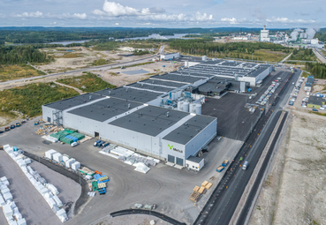
[25-08 Metsä Wood]
Europas führender LVL-Hersteller Metsä Wood erweitert seine Produktionskapazitäten mit einem neuen Werk deutlich – und präsentiert sich auf der Dach+Holz International 2026 in Köln am eigenen Stand einem breiten Fachpublikum.
Foto: Metsä Wood

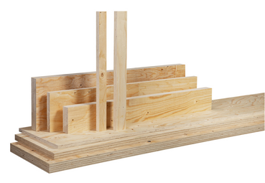

[25-08 Kerto LVL]
Das ressourcenschonende Furnierschichtholz des finnischen Traditionsunternehmens wird aus drei Millimeter starken Nadelholz-Furnieren hergestellt, die eine hohe Festigkeit bei geringem Eigengewicht ermöglichen.
Foto: Metsä Wood

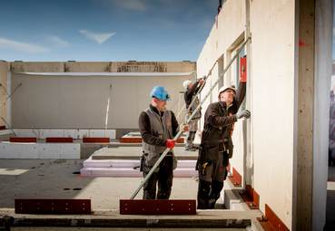
[25-08 Materialeffizienz]
Material- und Kosteneffizienz kombiniert mit einem reduzierten Transport- und Montageaufwand: Je nach Anwendungsfall lässt sich mit Kerto LVL im Vergleich zu Brettsperrholz bis zu 50 Prozent Material einsparen.
Foto: Arca Nova AS

Über Metsä Wood:
www.metsagroup.com/metsawood
Zu den Produkten von Metsä Wood, der Holzproduktsparte von Metsä Group, gehören Kerto® LVL, Sperrholz aus Birke und Fichte sowie veredeltes Schnittholz. Die aus nordischem Holz hergestellten Produkte speichern Kohlenstoff und spielen somit eine wichtige Rolle bei der Bekämpfung des Klimawandels. Das Unternehmen fördert eine Kultur der Vielfalt, Gleichberechtigung und Integration.
2024 erzielte Metsä Wood einen Umsatz in Höhe von 0,6 Milliarden Euro und beschäftigten circa 1.700 Mitarbeiterinnen und Mitarbeiter. Die Muttergesellschaft von Metsä Group, die Metsäliitto Cooperative, befindet sich im Besitz von mehr als 90.000 finnischen Forstbesitzern. Der Gesamtumsatz von Metsä Group betrug 5,7 Milliarden Euro.

Kontakt für Presserückfragen
Kommunikation2B
Mareike Wand-Quassowski
Telefon: 0231 / 330 49 323
m.quassowski@kommunikation2b.de
www.kommunikation2b.de

Bei Veröffentlichung von Bild- oder Textmaterial freuen wir uns über die Zusendung eines Belegexemplars.

